**Prospecção científica e tecnológica de medicamentos utilizados em ensaios clínicos para tratamento da Covid-19**

[socepis1@gmail.com](mailto:socepis1@gmail.com) Sociedade Cearense de Pesquisa e Inovações em Saúde

Davi Nascimento Costa 1

1Universidade Federal do Delta do Parnaíba/ daveoficial123@gmail.com

**Resumo:** No fim de 2019, na China, relatou-se o surto de uma nova pneumonia com causas até então desconhecidas. Denominada COVID-19, pela Organização Mundial da Saúde (OMS), apresentou rápida disseminação geográfica em um período reduzido de tempo, associada a rápida e alta taxa de contaminação. Objetivou-se realizar uma prospecção científica e tecnológica em banco de artigos e patentes que citam em suas publicações dois medicamentos que estão sendo utilizados em estudos clínicos e visam auxiliar no tratamento de pacientes que contraem a SARS-CoV-2. Foram efetuadas buscas na base de artigos *SCOPUS.* Os bancos de patentes pesquisados foram *World Intellectual Property Organizacion* (*WIPO*), *European Pantent Office* (*EPO)* as palavras-chave utilizadas foram: “Remdesivir and Covid-19”, e “Ritonavir/Lopinavir and Covid-19”. Pesquisando pelo descritor “Remdesivir and Covid-19” encontrou-se no total 190 artigos, no banco de dados WIPO registou-se- apenas uma patente contra duas na EPO. “Ritonavir/Lopinavir and Covid-19”, registrou no total 280 artigos, a busca de patentes relacionando o medicamento com vírus, encontrou uma patente indexada na EPO e nenhuma na WIPO. Conclui-se que, mesmo sem eficácia científica comprovada, os fármacos tem sido amplamente estudados e testados, para que se apresentando resultado positivo, possam ajudar na recuperação de pacientes acometidos pelo novo Coronavírus.

**Palavras-chave/Descritores:** Coronavírus; Farmacologia; Medicamentos.

**Área Temática:** Tema livre

1. **INTRODUÇÃO**

No fim de 2019, na cidade de Wuhan província de Hubei, China, relatou-se um novo surto de pneumônico de causas até então desconhecidas. Em janeiro de 2020, análises de amostras pulmonares verificadas em três pacientes com um quadro de pneumonia grave, possibilitaram a identificação de um novo vírus gripal, nomeado como SARS- CoV-2, sendo este característico da família *Coronaviridae* (ZHU et al., 2020).

Desde então, à patologia causada por SARS- CoV-2, denominada COVID-19, pela Organização Mundial da Saúde (OMS), apresentou rápida disseminação geográfica em período reduzido de tempo, isto associou-se também à rápida e alta taxa de contaminação. Em 11 de março de 2020, a Organização Mundial da Saúde decretou estado de pandemia (OMS, 2020). Segundo dados da Organização Pan-Americana de Saúde (OPAS), atualmente mais de 13.50.645 milhões de casos foram confirmados e 574.464 mil mortes foram registradas até 15 de julho de 2020.

Atualmente sabe-se que, o novo Coronavírus provavelmente utiliza-se do receptor ACE2, para adentrar nas células humanas (ZHOU et al., 2020). Nos estágios iniciais da doença, os sintomas mais comuns são: febre, tosse e mialgia, podendo evoluir desenvolvendo quadro de pneumonia e quando mais grave,para complicações como síndrome respiratória aguda (SDRA) (HUANG et al., 2020).

Ainda não há tratamentos ou medicamentos específicos para Covid-19. Na corrida contra o vírus, as principais medidas terapêuticas encontradas até o momento são os medicamentos já existentes para tratamento de outras patologias e disponíveis para clínica em curto prazo (TÜRSEN; TÜRSEN; LOTTI, 2020).

Diante do exposto, objetivou-se realizar uma prospecção científica e tecnológica e banco de artigos e patentes que citam em suas publicações medicamentos (Remdesivir e Ritonavir/Lopinavir) que estão sendo utilizados em estudos clínicos que visam auxiliar no tratamento de pacientes que positivam para SARS-CoV-2.

1. **METODOLOGIA**

Para realização do mapeamento científico e tecnológico de medicamentos (Remdesivir e Ritonavir/Lopinavir) em fase de teste para o tratamento da Covid-19, foram efetuadas buscas na base de artigos *SCOPUS* e nos bancos de patentes *World Intellectual Property Organizacion* (*WIPO*) e *European Pantent Office* (*EPO)*.

Os descritores utilizados foram: “*Remdesivir and Covid-19”*, e “*Ritonavir/Lopinavir and Covid-19”*, utilizaram-se os campos de pesquisa “título” e/ou “resumo”. As buscas com estes termos analisaram a progressão dos estudos e depósitos de patentes por país, área de depósito, classificação internacional, além da progressão do uso desses medicamentos em 2020. Posteriormente foram quantificados os principais campos de “Classificação Internacional de Patentes” (CIP), identificando códigos referente as utilizações e finalidades dos medicamentos. A pesquisa foi realizada em julho de 2020. Os resultados foram contabilizados em forma de tabelas e gráficos no programa EXCEL 2016 (*Microsoft*).

1. **RESULTADOS E DISCUSSÃO**

Utilizando a base de artigos *Scopus*, pesquisando pelas palavras-chave “Remdesivir and Covid-19”, encontrou-se no total 190 registros de publicações científicas. No banco de dados WIPO o descritor obteve apenas uma patente registrada contra duas na EPO (Tab. 1).

Quando pesquisados os termos “Ritonavir/Lopinavir and Covid-19”, a plataforma de periódicos *Scopus* registrou no total 280 trabalhos científicos. Não foram encontrados registros de patentes na WIPO relacionando Ritonavir ou Lopinavir com o vírus, entretanto na EPO, a busca encontrou um registro no banco de dados (Tab. 1).

Tabela 1: Busca de publicações e patentes com os descritores nas bases de dados

|  |  |  |  |
| --- | --- | --- | --- |
| **Descritores** | **Scopus** | **Wipo** | **EPO** |
| Remdesivir and Covid-19 | 190 | 1 | 2 |
| Ritonavir/Lopinavir and Covid-19 | 280 | 0 | 1 |

Fonte: Autor, 2020.

A Classificação Internacional de Patentes (CIP), enquadra as patentes em classificações de acordo com suas aplicações. Sua estrutura de classificações segue uma ordem hierárquica dividida em oito seções, 21 subseções, 120 classes, 628 subclasses e 69.000 grupos (SERAFINI et al., 2012).

A única patente indexada no banco da WIPO, associando Remdesivir a Covid-19, está inserida na área de investigação e analise de materiais determinando suas propriedades químicas ou físicas (G01N). Na EPO, às patentes associadas ao descritor, aplicam-se nas áreas de preparação para fins médicos, odontológicos e humanos (dispositivos ou métodos especialmente adaptados para fins farmacêuticos a formas físicas) (A61K) e Bioinformática e Tecnologia da informação e comunicação especialmente adaptada para tratamento de dados genéticos ou relacionados a Biologia molecular (G16B).

A patente relacionada ao descritor Ritonavir ou Lopinavir, está indexada na plataforma EPO, e aplica-se na área de preparação para fins médicos, odontológicos e humanos (dispositivos ou métodos especialmente adaptados para fins farmacêuticos a formas físicas) (A61K). De acordo com os autores a invenção descreve uma composição de alcalóide de bologenil benzilquinolina anti-retorno e resveratrol (Figura 1) e possui atividade de ligação exclusiva além de um efeito anti-coronavírus. A composição é usada para a preparação de medicamentos ou outros produtos contra doenças causadas por infecções coronárias (EPO, 2020).

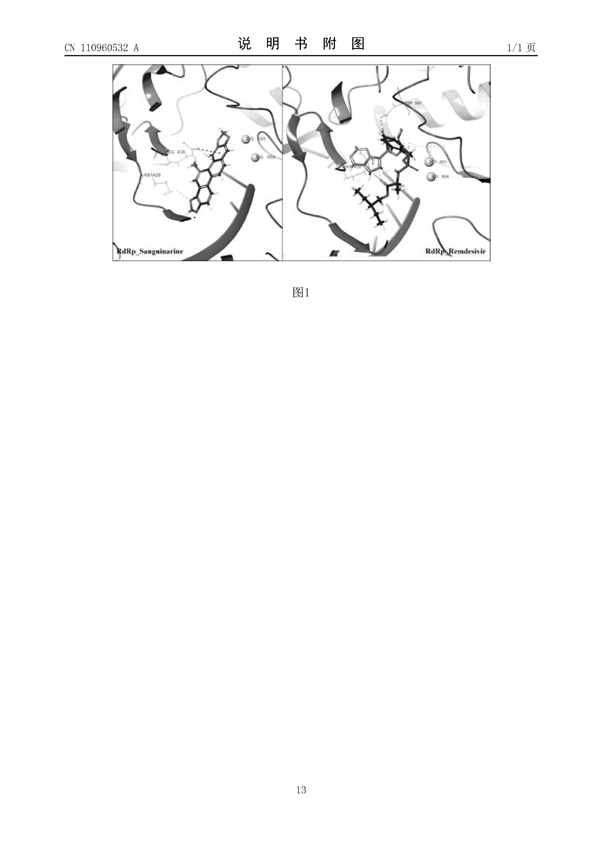Figura 1: Composição de anti-coronavírus, alcaloide benzil isoquinolina e resveratrol, composto isolado e depositado no banco de patentes da EPO.

Fonte: EPO, 2020

Dos países que mais publicam artigos utilizando o fármaco Remdesivir no contexto da pesquisa, aparecem grandes potências como Estados Unidos (156), Itália (71), China (68), Índia (61), Reino Unido (41), França (23), Alemanha (23), Austrália (17), Canadá (16) e Egito (14) (Figura 2).

Em relação ao medicamento Ritonavir/Lopinavir associado ao novo Coronavírus os países que mais publicaram foram China (90), Itália (45), Estados Unidos (36), Reino Unido (20), Índia (14), Alemanha (08), Austrália (07), França (06), Canadá (05) e Egito (03) (Figura).

O Brasil não aparece entre os países que mais produziram artigos relacionados a esses fármacos na base de dados *Scopus,* entretanto, tem-se duas indexações uma relacionada a Remdesivir e outra sobre Ritonavir/Lopinavir.

Segundo dados da Organização Mundial da Saúde (OMS) até a presente data os Estados Unidos, Itália e China contabilizam 3.472. 659 milhões, 243. 736 e 85.775 mil contaminados respectivamente pela Covid-19. Além de serem grandes potências econômicas, estes países foram atingidos de forma exponencial pela pandemia o que suscitou o aumento de casos e consequentemente a intensificação de publicações científicas voltas para o combate do vírus SARS-CoV-2.

Figura 2: Número de publicações na base de artigos *Scopus* por países, para as palavras-chave.

Fonte: autor, 2020.

Ao verificar as principais áreas nas quais foram publicados artigos sobre Remdesivir na plataforma *Scopus*, constata-se grande número de trabalhos na área farmacológica, as principais aplicações se enquadram nas áreas de Medicamentos (368), seguida de Bioquímica (99) e Farmacologia (85) 47,44 %, 14,47 % e 13,5 % das publicações respectivamente (Figura 3).

Analisando as pesquisas associadas a Ritonavir/Lopinavir, as áreas que obtiveram maior número de publicações na *Scopus* foram Medicamentos (241) 63.4%, Bioquímica (36) 9.4% e Imunologia e Microbiologia (34) 8.9% (Figura 3).

Figura 3: Número de publicações com os descritores, por áreas de aplicação na base de artigos *Scopus*.

Fonte: autor, 2020.

Das instituições que mais publicaram artigos sobre Remdesivir, aparecem a Universidade de Milão na Itália (07), seguida da Universidade de Harvard nos Estados Unidos (n= 5), e Universidade de Hong Kong na China (05) (Figura 5).

As mesmas instituições repetem a maioria de publicações relacionadas ao uso de Ritonavir/Lopinavir associadas a patologia, neste contexto a Universidade de Milão na Itália aparece em primeiro lugar com sete (07) artigos, seguida da Universidade de Harvard nos Estados Unidos com cinco (05) e Universidade de Hong Kong na China que obteve cinco (05) publicações.

Figura 4: Instituições que mais publicam com os termos na base de dados *Scopus*.

Fonte: Autor, 2020.

1. **CONCLUSÃO**

A partir das análises em bancos de artigos, foi possível observar que relacionado aos medicamentos Remdesivir e Ritonavir/Lopinavir o número de publicações de artigos vem crescendo significativamente, grande parte destes manuscritos são indexados por potencias como Estados Unidos e China, além de países afetados de forma exponencial pela pandemia do novo Coronavírus como França e Itália.

A partir das análises em bancos de patentes observou-se que, o número de pesquisas associadas ao patenteamento de substancias, compostos e antivirais advindos da composição química dos medicamentos pesquisados, não apresenta quantidade significativa, o que indica a necessidade de mais testagens e estudos clínicos que possam auxiliar na descoberta de novas tecnologias e inovações farmacêuticas derivadas destas drogas para o enfrentamento do vírus, caso sejam comprovados de fato seus efeitos combativos contra a patologia.

Conclui-se que, mesmo sem eficácia científica comprovada, os fármacos tem sido amplamente estudados e testados, para que se apresentando resultado positivo, possam ajudar na recuperação de pacientes acometidos pela Covid-19, até que vacinas estejam disponíveis.

1. **REFERÊNCIAS**

EPO- EUROPEAN PANTENT OFFICE. 2020. Disponível em: https://worldwide.espacenet.com/patent/search/family/070038298/publication/CN110960532A?q=Ritonavir%2FLopinavir%20and%20covid-19. Acesso em: 16 jun. 2020.

HUANG, Chaolin et al. Clinical features of patients infected with 2019 novel coronavirus in Wuhan, China. **The lancet**, v. 395, n. 10223, p. 497-506, 2020

OMS – ORGANIZAÇÃO MUNDIAL DA SAÚDE. 2020. Disponível em: https:// https://covid19.who.int/region/wpro/country/cn. Acesso em: 17 jun. 2020.

OPAS – ORGANIZAÇÃO PAN-AMERICANA DA SAÚDE. 2020. Disponível em: https://www.paho.org/bra/index.php?option=com_content&view=article&id=6101:covid19&Itemid=875. Acesso em: 16 jun. 2020.

SERAFINI, M. R et al. Mapeamento de tecnologias patenteáveis com o uso da hecogenina. **Revista GEINTEC**, v. 2, n. 3, p.427-435, 2012.

TÜRSEN, Ü.; TÜRSEN, B.; LOTTI, T. Cutaneous sıde‐effects of the potential COVID‐19 drugs. **Dermatologic Therapy**, v. 13, n. 2, p. 1-6, 2020.

ZHOU, Peng et al. Discovery of a novel coronavirus associated with the recent pneumonia outbreak in humans and its potential bat origin. bioRxiv. **Cold Spring Harb Lab**, v. 5, n. 1, p. 22.914952, 2020.

ZHU, N et al. Um novo coronavírus de pacientes com pneumonia na China, 2019. **New England Journal of Medicine**, v. 3, n.1, p. 5-10, 2020.